МІНІСТЕРСТВО ОСВІТИ І НАУКИ УКРАЇНИ
ДЕПАРТАМЕНТ ОСВІТИ І НАУКИ
ЛЬВІВСЬКОЇ ОБЛАСНОЇ ДЕРЖАВНОЇ АДМІНІСТРАЦІЇ

Н А К А З

23.03. 2018 р. | Львів | № 05-01/95

Про створення комісії

Для перевірки фактів, викладених у зверненні від 14.03. 2018 р. працівників ВПУ № 29 м. Львова до ВГО «Народний антикорупційний нагляд»

НАКАЗУЮ:
- Створити комісію у складі:
Мураль Михайло Іванович, начальник відділу професійної освіти, координації діяльності вищих навчальних закладів і науки департаменту освіти і науки
Бобко Володимир Миколайович, директор Навчально-методичного центру ПТО у Львівській області
Мельницька Світлана Василівна, головний спеціаліст планово-фінансової діяльності, бухгалтерського обліку і звітності департаменту освіти і науки
Филипець Євген Юрійович, головний спеціаліст відділу кадрового та організаційного забезпечення департаменту освіти і науки
Саврук Марія Іванівна, головний спеціаліст відділу професійної освіти, координації діяльності вищих навчальних закладів і науки департаменту освіти і науки
- Комісії до 18 квітня 2018 року здійснити в межах компетенції перевірку викладених фактів, підготувати довідку та надати відповідь ВГО «Народний антикорупційний нагляд».
- Контроль за виконанням даного наказу залишаю за собою.

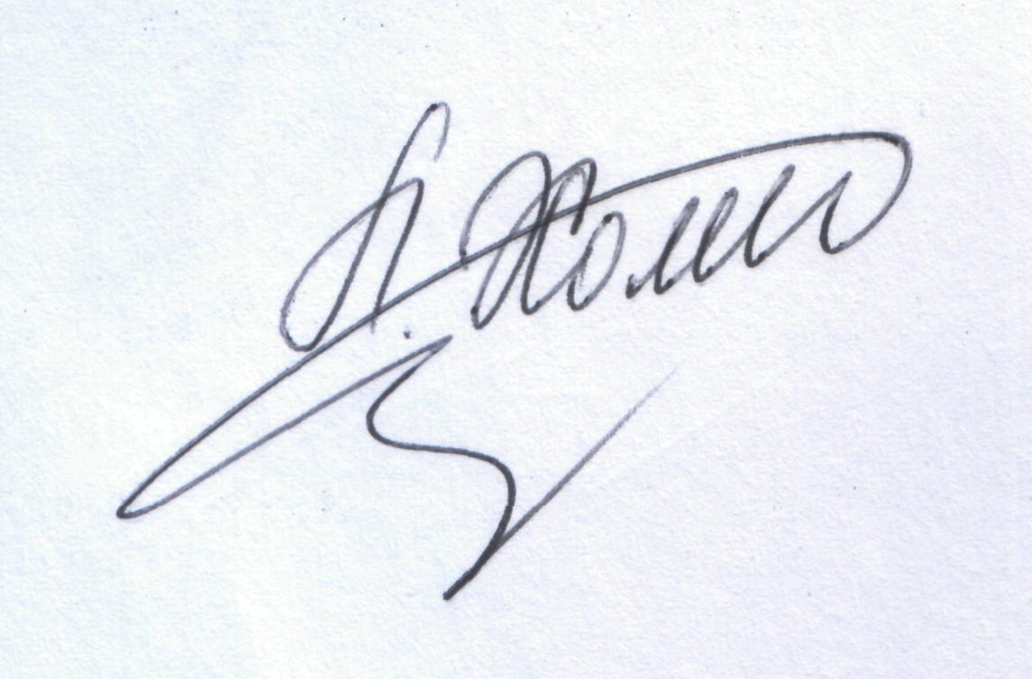

Директор Л.С. Мандзій

